# 升级CDH

## 备份CM数据库

在CM的server（cm server的IP地址与CDH控制台IP地址一致）机器上/etc/cloudera-scm-server/db.properties文件

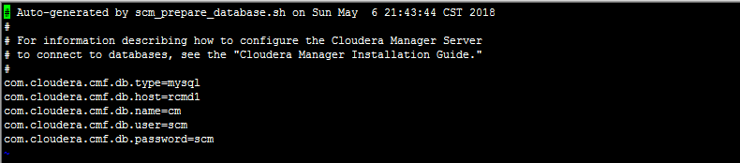

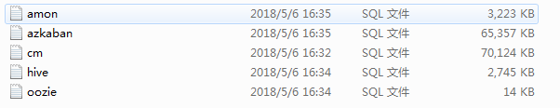

## 升级包准备

把准备好的以下升级包上传至cm server（cm server的IP地址与CDH控制台IP地址一致）机器上

CDH-5.16.2-1.cdh5.16.2.p0.8-el7.parcel

CDH-5.16.2-1.cdh5.16.2.p0.8-el7.parcel.sha1

cloudera-manager-agent-5.16.2-1.cm5162.p0.7.el7.x86_64.rpm

cloudera-manager-daemons-5.16.2-1.cm5162.p0.7.el7.x86_64.rpm

cloudera-manager-server-5.16.2-1.cm5162.p0.7.el7.x86_64.rpm

cloudera-manager-server-db-2-5.16.2-1.cm5162.p0.7.el7.x86_64.rpm

manifest.json

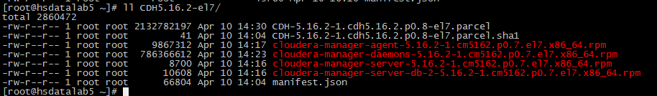

/opt/cloudera/parcel-repo路径下

其中把以下三个文件

CDH-5.16.2-1.cdh5.16.2.p0.8-el7.parcel

CDH-5.16.2-1.cdh5.16.2.p0.8-el7.parcel.sha1

manifest.json

复制至/opt/cloudera/parcel-repo路径下，manifest覆盖原来的文件

并把CDH-5.16.2-1.cdh5.16.2.p0.8-el7.parcel.sha1 重命名为

CDH-5.16.2-1.cdh5.16.2.p0.8-el7.parcel.sha

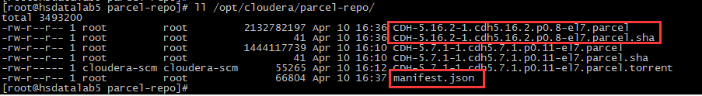

## 安装新版本CDH包

cm server yum update安装

cloudera-manager-daemons-5.16.2-1.cm5162.p0.7.el7.x86_64.rpm

cloudera-manager-server-5.16.2-1.cm5162.p0.7.el7.x86_64.rpm

cloudera-manager-agent-5.16.2-1.cm5162.p0.7.el7.x86_64.rpm

安装完成重启server和 agent服务

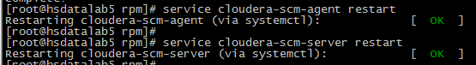

cm agent yum update安装

cloudera-manager-daemons-5.16.2-1.cm5162.p0.7.el7.x86_64.rpm

cloudera-manager-agent-5.16.2-1.cm5162.p0.7.el7.x86_64.rpm

安装完成重启agent服务

。

## 登陆CDH控制台

登陆CDH控制台，地址参考文件《兴业证券资讯中台项目交付清单》的控制台清单。

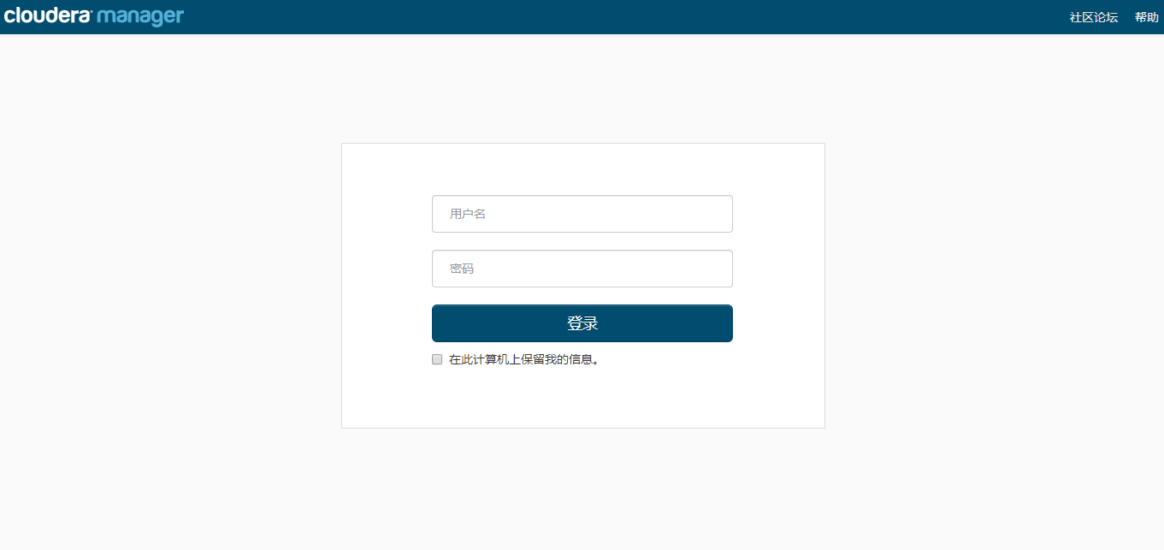

登陆后会提示升级

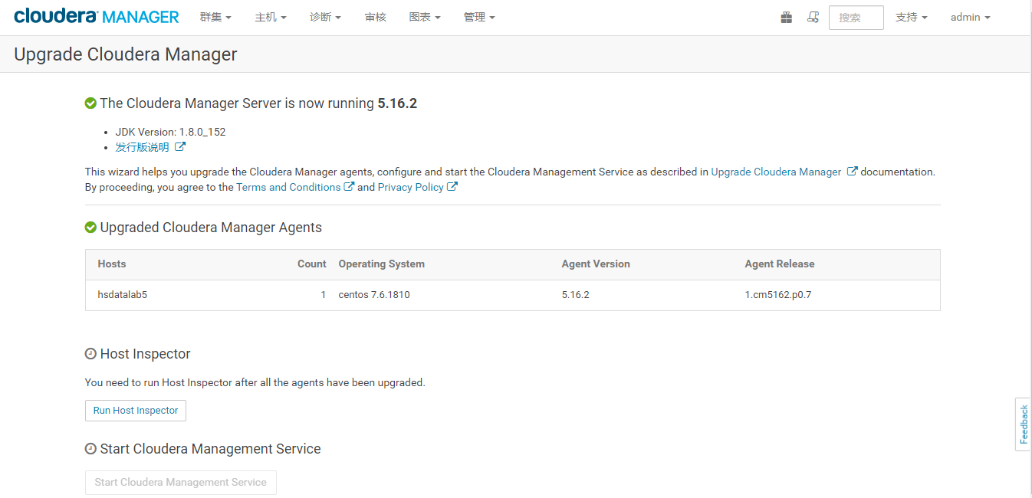

## 升级

### 返回主页

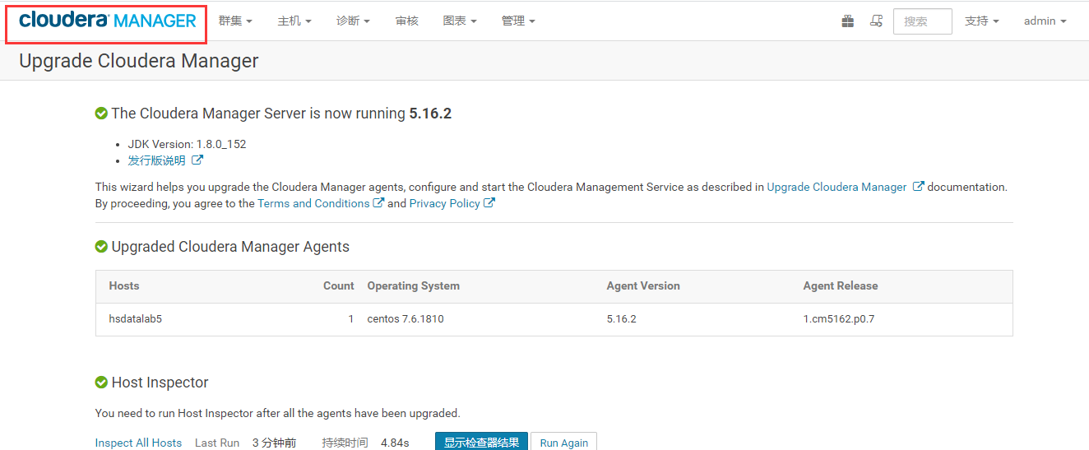

### 重启所有服务

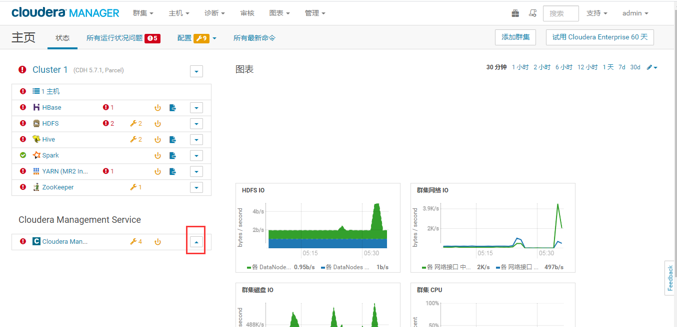

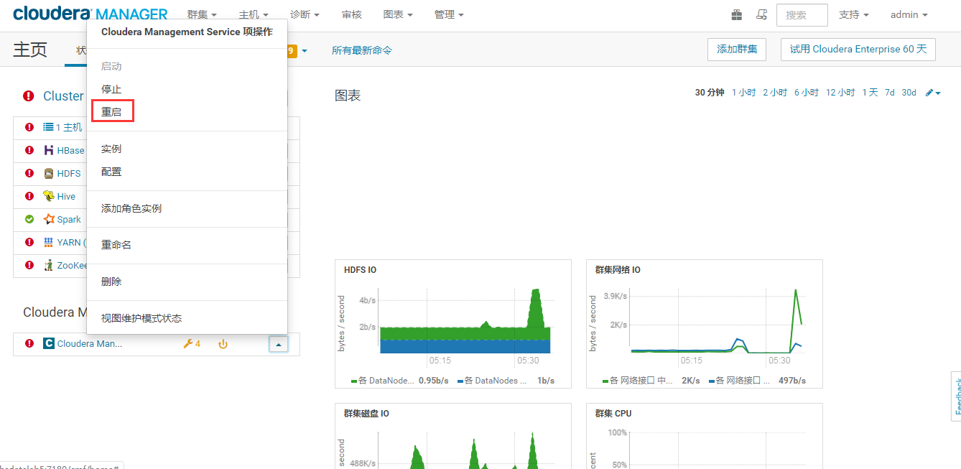

等待重启完成

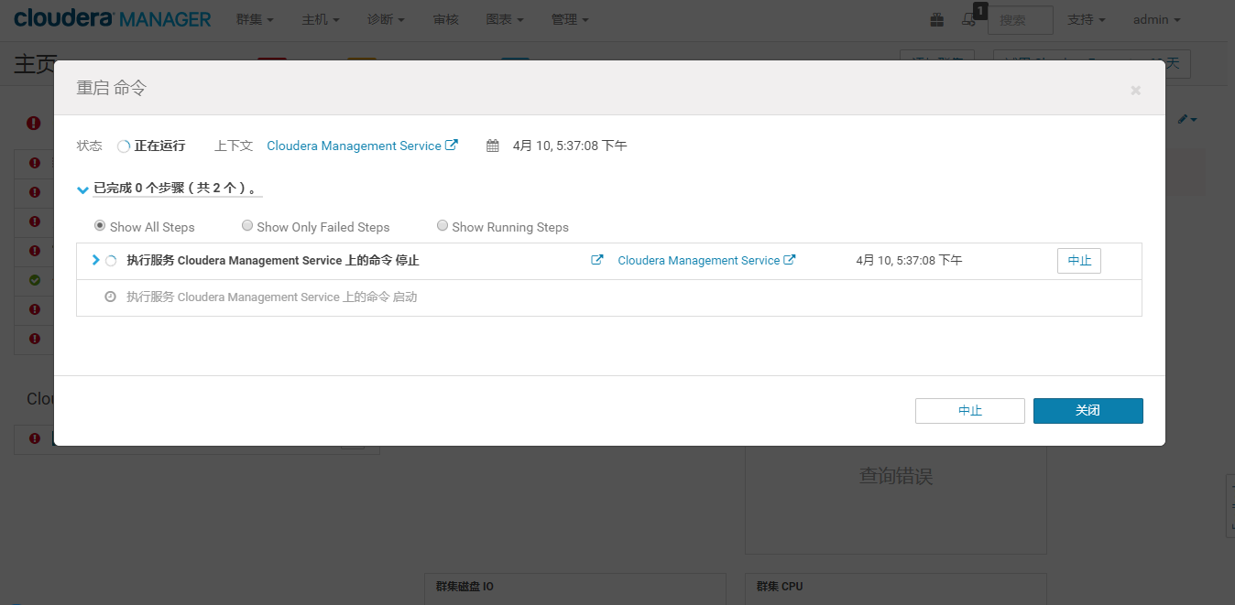

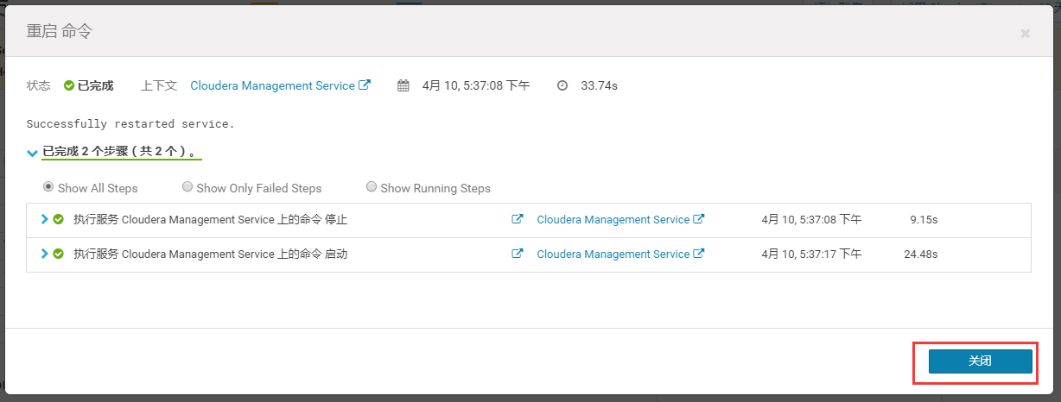

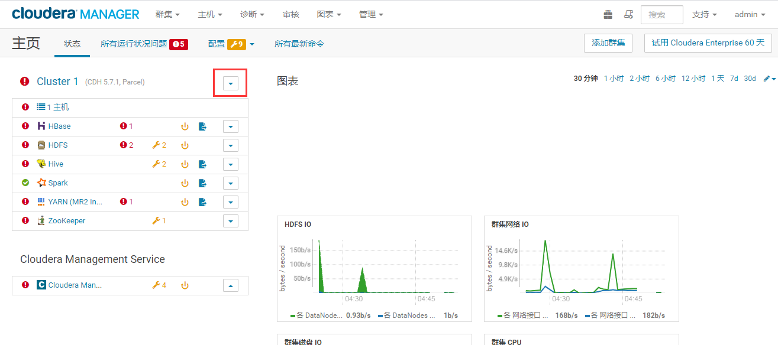

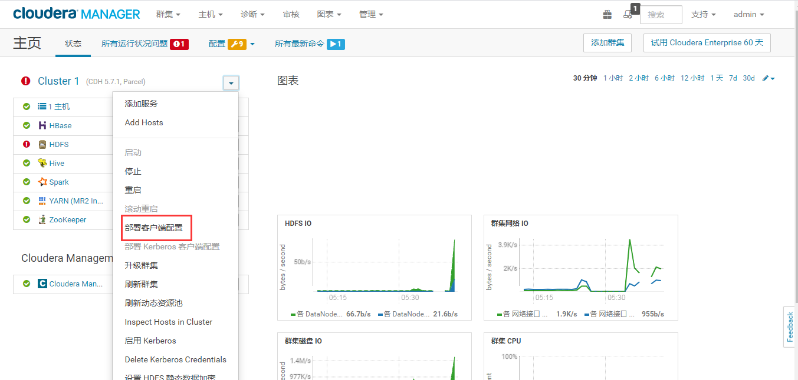

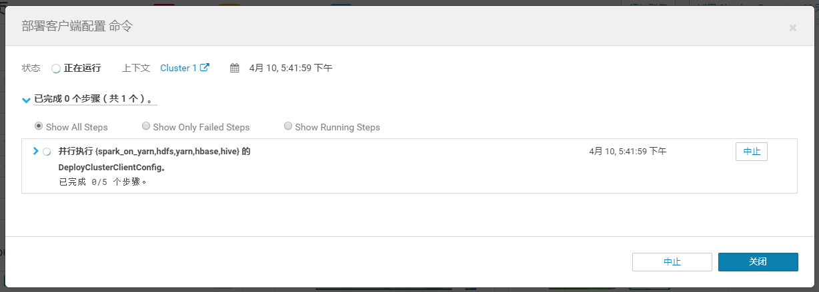

等待执行完成回到主页



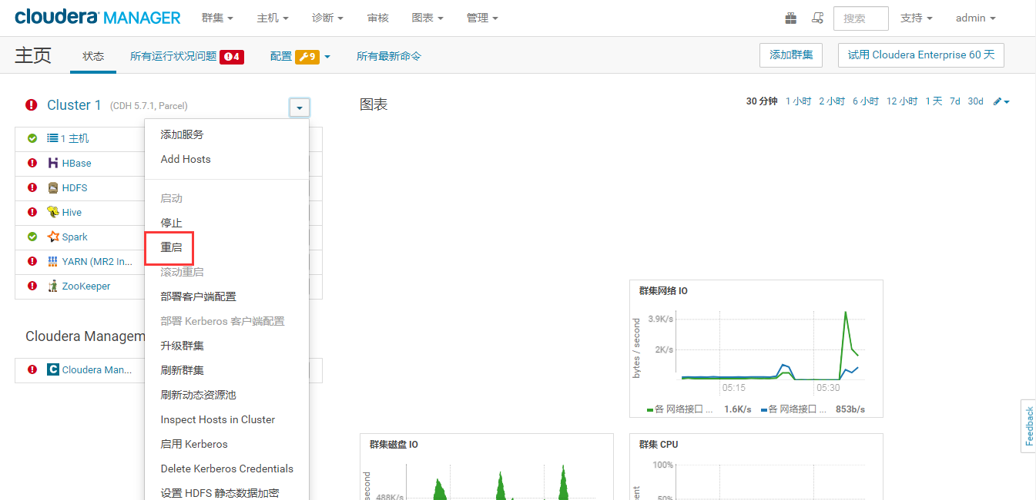

等待重启完成

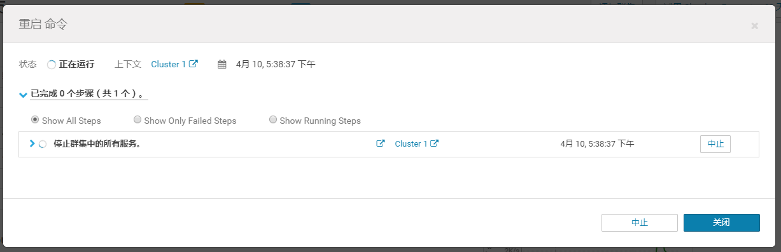

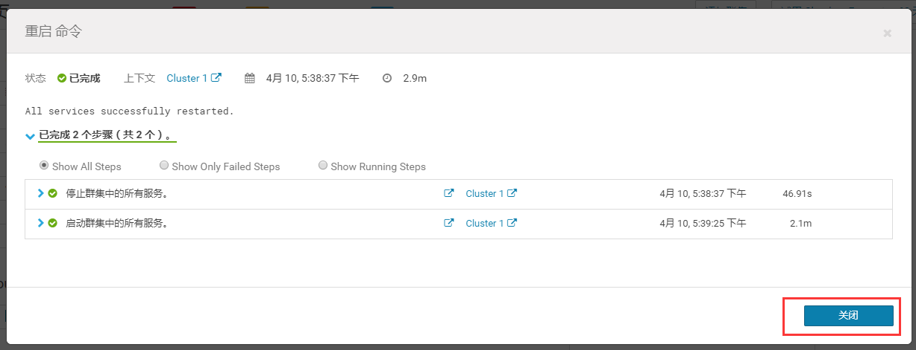

### 选择升级

保证所有服务都是绿色的，选择升级

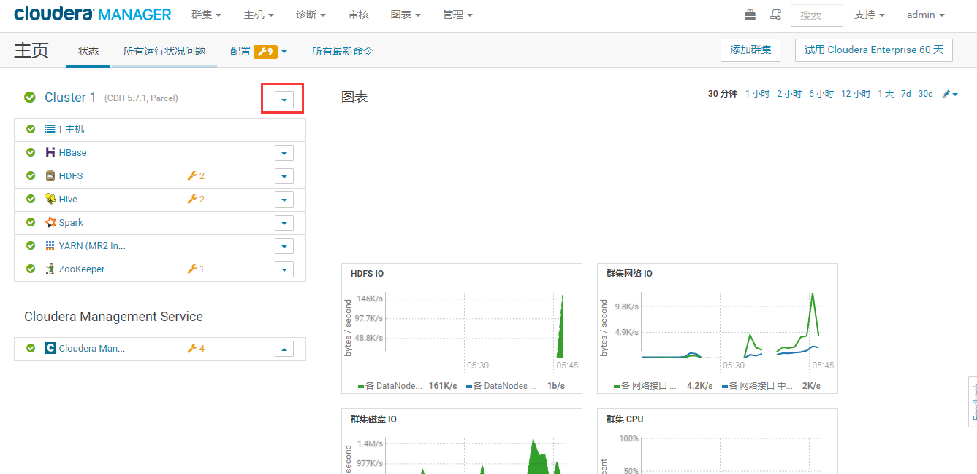

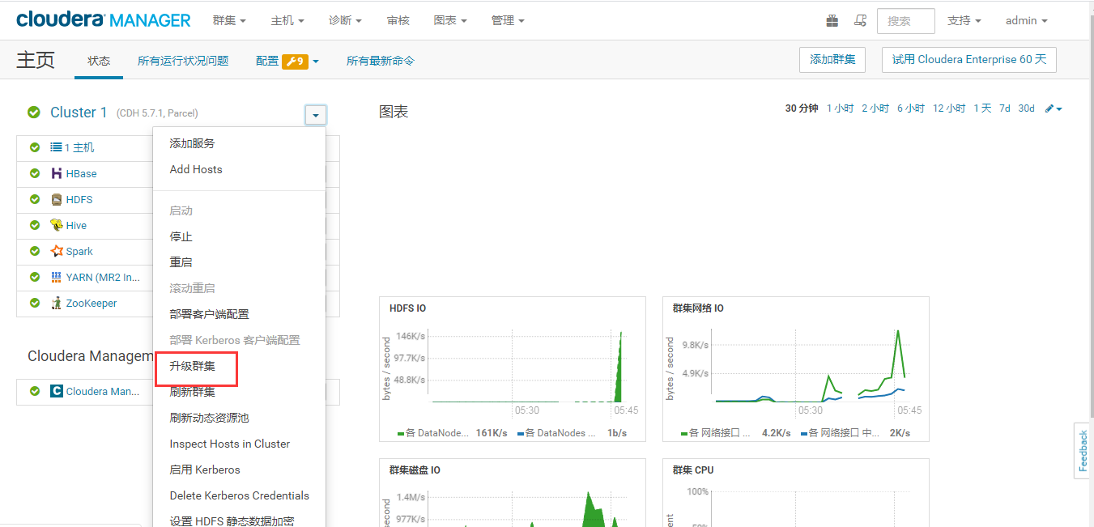

### 选择升级的版本

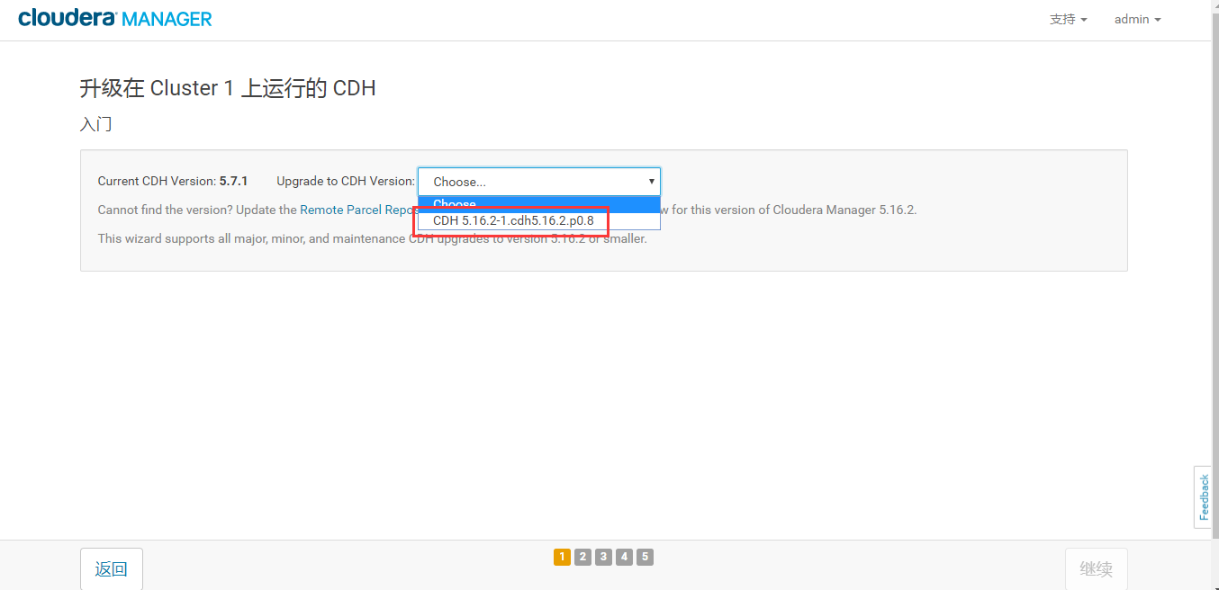

打钩后选择下一步

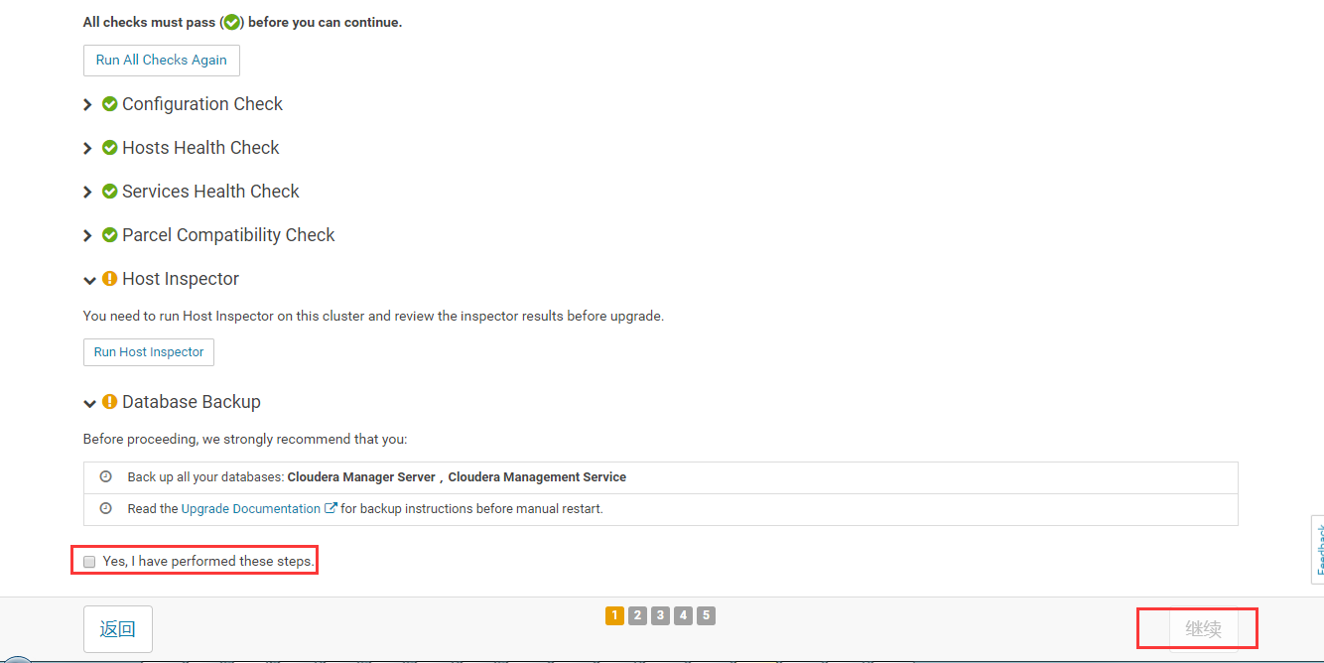

### 等待程序分配和解压

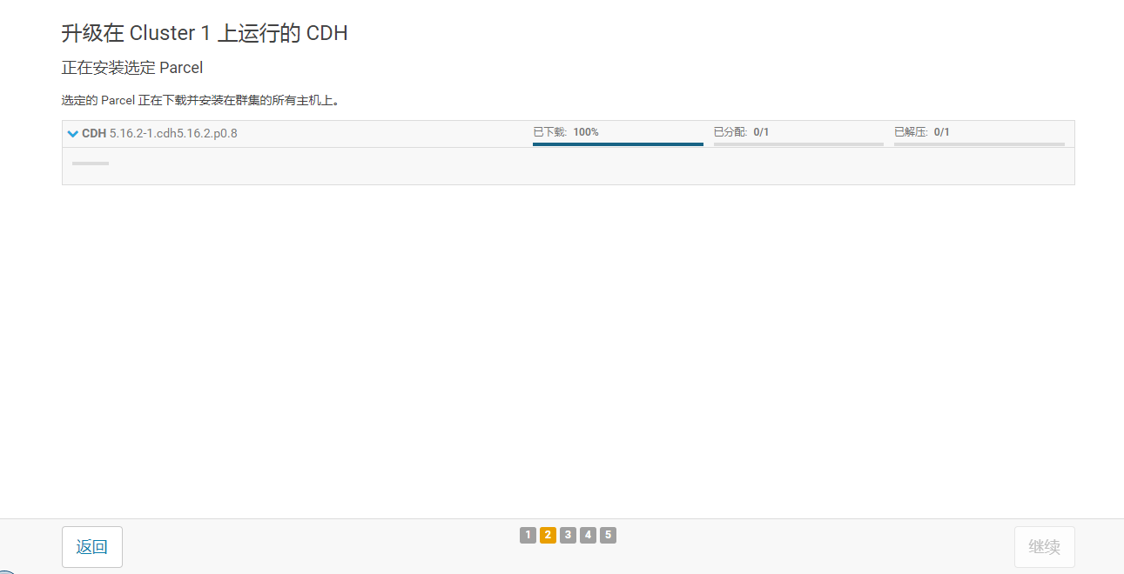

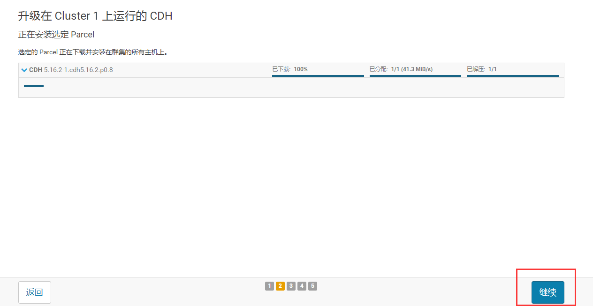

### 选择升级过程

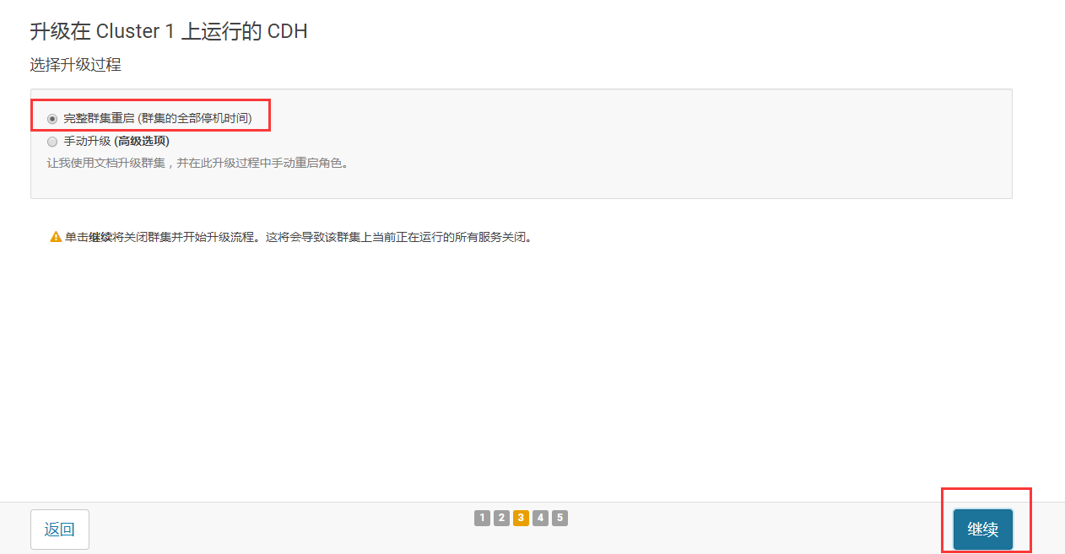

### 等待升级完毕

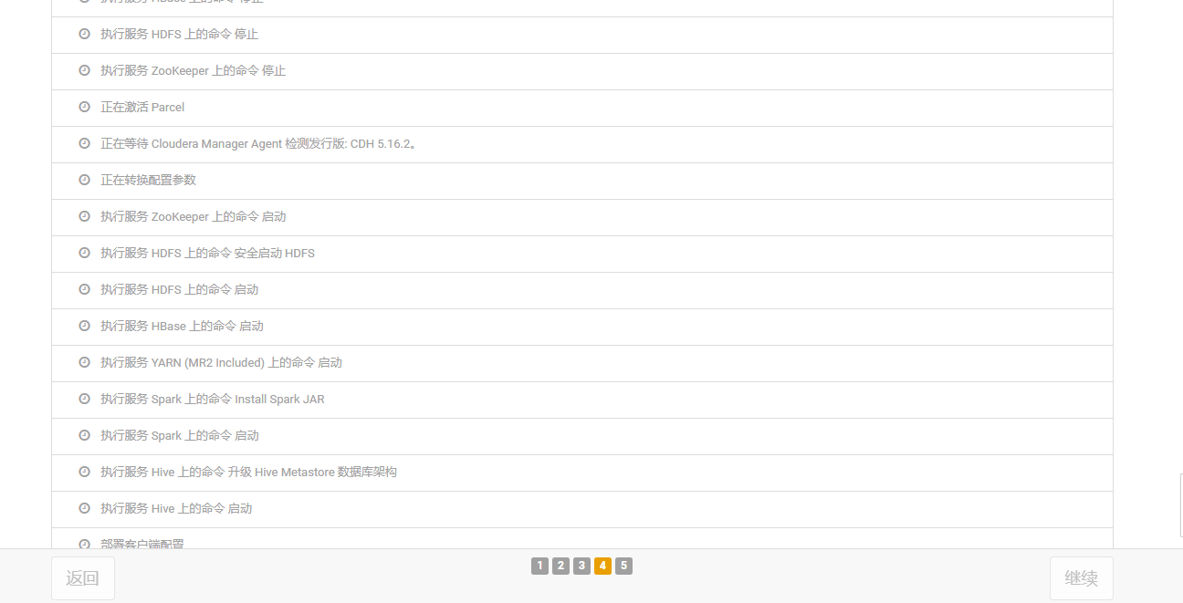

### 完成升级

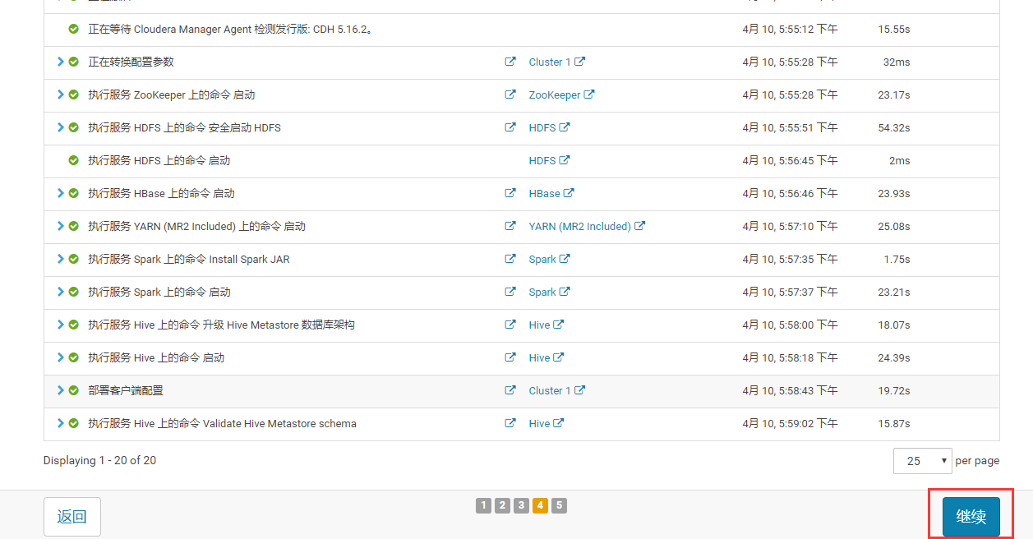

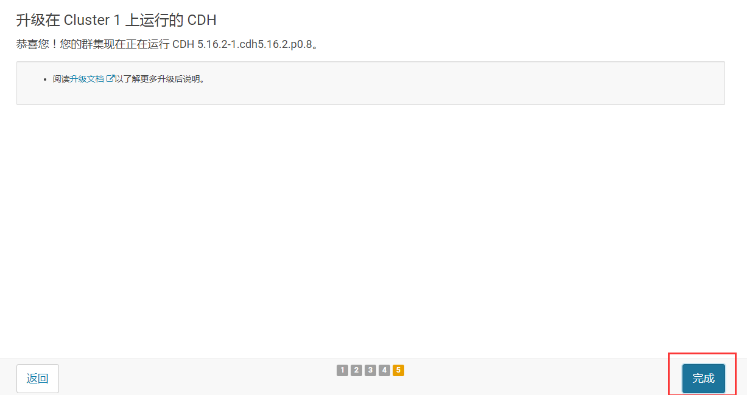

### 确定升级版本

